一些自带贵气感的春夏香水 久闻不腻 BANANA REPUBLIC香蕉共和国 90纯白 寓义 茶不思 慢宋 雪月凝香 阿玛尼 my way 帕尔马之水 香蕉共和国 90纯白 炊烟袅袅 茶香四溢 茉莉花带着绿茶的青甘 这种恰到好处的碰撞 仿佛大自然的鬼斧神工 巧妙的将这两种淡雅融合 清新爽朗 让人倍感舒适

#BR香水 #夏日氛围感香水 #气味多巴胺

图片修改建议⬇️

1、红框处BR logo被挡住，需完整露出

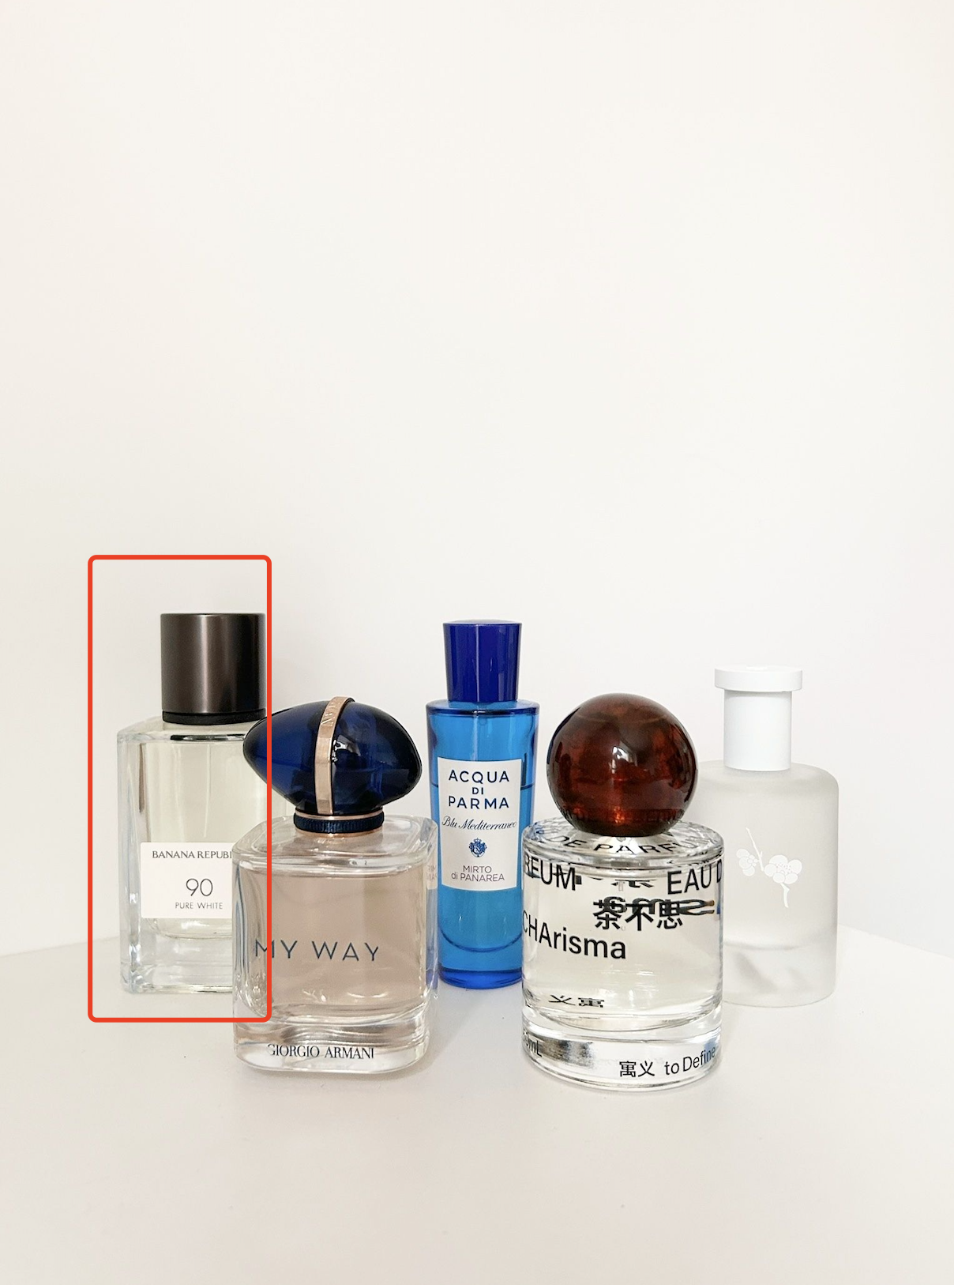

2、红框处文案改为👉BANANA REPUBLIC 香蕉共和国 90纯白

